Додаток
Інформація про необхідні технічні, якісні та кількісні характеристики предмета
закупівлі та технічна специфікація до предмета закупівлі

ТЕХНІЧНА СПЕЦИФІКАЦІЯ
Основні вимоги до предмета закупівлі, які необхідно врахувати при складанні цінової пропозиції:
Придбання модульного будинку (для розміщення поліцейського офіцера громади) за адресою: біля адмін. будівлі № 67а по вул. Центральна с. Липецьке Подільського району Одеської області, ( ДК 021:2015 44210000-5: Конструкції та їх частини)- 1 шт.
Модульний будинок являє собою некапітальну модульну споруду, яка призначена для забезпечення потреб цілодобового перебування ( роботи) поліцейського офіцера громади для виконання ними службових обов’язків.
Габаритні розміри модульного будинку складають 6,2 х 6,0 х 3,2 м.;
Висота стелі 2,5 м.
Креслення (план) предмета закупівлі додається.
Модульний будинок (для розміщення поліцейського офіцера громади), повинний містити наступні приміщення з орієнтованими розмірами:
- Кабінет – не менше 15,8 м²;
- Кухня-вітальня– не менше 8,0 м²;
- Тамбур – не менше 3,5 м²;
- Туалет – не менше 3,6 м²;
Якість товару повинна відповідати технічній документації, діючим на території України Технічним регламентам, ДСТУ, ТУ, умовам Договору. Модульний будинок має відповідати ДСТУ Б В.2.2-22:2008 «Будинки і споруди. Будівлі мобільні (інвентарні). Загальні технічні умови».
Учасник повинен підтвердити відповідність запропонованого ним товару вказаним кількісним, якісним та технічним вимогам щодо даного предмету закупівлі та надати (розмістити в системі скановану копію) в складі своєї пропозиції:
- чинний сертифікат відповідності на запропонований товар.
Гарантійний термін експлуатації повинен становити не менше 24 місяців з дня введення в експлуатацію споруди.
Опис основних конструктивних елементів та обладнання споруди :

№ | Конструктивні елементи та обладнання | Технічний опис конструктивного елементу споруди
1 | Габаритні розміри | Ширина: 6200 мм.  Довжина: 6000 мм.  Висота: 3200 мм.  Корисна висота усередині: 2500 мм.
2 | Теплоізоляція | Стіни – мінеральна вата товщ. 100 мм.  Стеля – мінеральна вата товщ. 150 мм.  Підлога – пінополістирол екструдований товщ. 100 мм.  Мінеральна вата захищена гідро- та пароізоляційними мембранами.
3 | Оброблення пиломатеріалів | Всі конструкційні пиломатеріали оброблені вогнебіозахисними сумішами.
4 | Каркас несучий | Сталева профільна труба квадратного та прямокутного перерізів: 80х80х3 мм, 80х40х3 мм, 50х50х3 мм, 50х25х2 мм, 40х25х2 мм.  Елементи каркасу зварюються електродуговим зварюванням.  Каркас покритий антикорозійним ґрунтом (ГФ-021).
5 | Основа/підлога | Сталевий каркас; обрізна дошка 30х150мм; пінополістирол;  - кімнати крім санвузла: вологостійка плита OSB-3, товщ. 10 мм в 2 шари; лінолеум напівкомерційний; пластиковий плінтус;  - санвузол: ЦСП товщ. 10 мм; плитка для підлоги.
6 | Стіни | Профлист ПС20 товщ. 0,45 мм (колір RAL – сірий (7024)); брус 30 мм; вітрозахисна мембрана; сталевий каркас; мінеральна вата; пароізоляційна мембрана;  - стіни крім зони душа: вагонка дерев’яна, пофарбована білою лазур’ю в 2 шари;  - зона душа: гіпсокартон вологостійкий товщ. 12,5 мм; плитка керамічна.
7 | Стеля | Мінеральна вата; дерев'яна обрешітка 50х50 мм; пароізоляційна мембрана; вагонка дерев’яна, пофарбована білою лазур’ю в 2 шари.
8 | Дах | Конструкція даху – двосхилий. Звіси покрівлі над фасадом – 200 мм.  Покрівля покрита оцинкованим профільованим листом ПК20 (колір RAL – сірий (7024)), товщ. 0,45 мм; дошка 25мм; гідрозахисна мембрана; контр-брус 30мм для організації вентиляційного зазору; сталеві ферми.
9 | Вікна | Металопластикове вікно (ШхВ) 1500х1200 мм, одна половина поворотно-відкидна, з москітною сіткою – 2 шт.  Металопластикове вікно (ШхВ) 800х1200 мм, поворотно-відкидне, з москітною сіткою – 1 шт.  Металопластикове вікно (ШхВ) 800х520 мм, відкидне, з москітною сіткою, матове скло (в санвузлі) – 1 шт.  Двокамерний склопакет з аргоном.  Решітки на 4 вікна зі сталевого квадрату 10х10 мм, пофарбовані.
10 | Двері | Вхідні:  Сталеві двері, отвір шириною 800 мм, утеплені, з замком – 2 шт.  Міжкімнатні:  МДФ 800 мм, з замком – 1 шт.  МДФ 600 мм, з замком – 1 шт.
11 | Комплектація санвузла | Водопровід – труби поліпропіленові.  Каналізація – труби ПВХ.  Душовий піддон з плитки на підлозі в комплекті зі шторкою та змішувачем – 1 шт. Унітаз – 1 шт.  Бойлер 50 л. – 1 шт.  Умивальник 600 мм зі змішувачем – 1 шт.  Виводи водопровода та каналізації під пральну машину та на кухню.  Вентилятор настінний витяжний з обратним клапаном, діам. 100 мм – 1 шт
12 | Електрика | Електричний щит пластиковий:  - Диф-автоматичний вимикач 32А - 1 шт.  - автоматичний вимикач 25А - 3 шт.  - автоматичний вимикач 10А - 1 шт.  Світильник стельовий - 4 шт.  Світильник фасадний - 2 шт.  Вимикач - 5 шт.  Розетка накладна - 10 шт.  Кабель ВВГнгд 3х4 (введення електрики), кабель ВВГнгд 3х2,5 (розетки),  кабель ВВГнгд 2х1,5 (освітлення).  Кабель в пластиковому гофрованому рукаві. Проводка «прихована».
13 | Кондиціонер  зима-літо | SmartAir FLAME F-09-IAO2 – 1 шт.
14 | Опалення | Електроконвектор Термія з LCD програматором, 0,5 кВт – 1 шт.  Електроконвектор Термія з LCD програматором, 1,0 кВт – 1 шт.  Електроконвектор Термія з LCD програматором, 1,5 кВт – 1 шт.

Якщо в технічних вимогах є посилання на конкретну торговельну марку чи фірму, патент, конструкцію або тип предмета закупівлі, джерело його походження або виробника, то Учасник може подати у своїй пропозиції відповідний «або еквівалент».
Поставка модульного будинку здійснюється транспортом та за рахунок постачальника.
При формуванні ціни необхідно врахувати усі витрати на постачання товару, в тому числі податки і збори, у тому числі, що сплачуються або мають бути сплачені відповідно до положень Податкового кодексу України, які можуть бути ним понесені у ході виконання договору.

План-схема модульного будинку
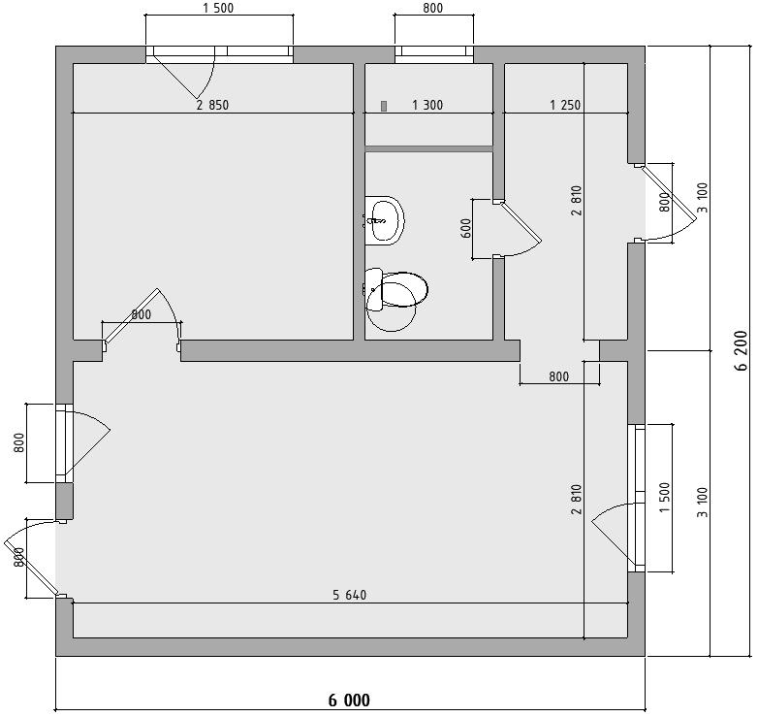
4
3
2
1
Специфікація приміщень:
1 – Кабінет 15,8 м²;
2 – Кухня – вітальня – 8,0 м²;
3 – Сан. вузол – 3,6 м²;
4 – Тамбур – 3,5 м².
Всього: 30,9 м²

